实验二 线性回归-岭回归
一、实验目的
1、掌握岭回归基本原理；
2、应用岭回归模型解决问题；
二、数据集简介
参见链接所给数据集；
三、实验内容
1、编写程序实现岭回归模型，并解决现实应用问题。

参考资料：
https://zhuanlan.zhihu.com/p/451972134?utm_source=wechat_session&utm_medium=social&s_r=0
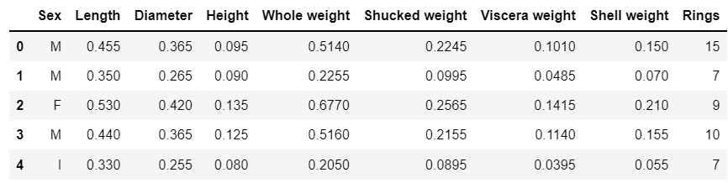
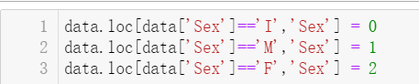
岭回归： 实质上是一种改良的最小二乘估计法，通过放弃最小二乘法的无偏性，以损失部分信息、降低精度为代价获得回归系数更为符合实际、更可靠的回归方法，对病态数据的拟合要强于最小二乘法。思路：在原先的β的最小二乘估计中加一个小扰动λI，是原先无法求广义逆的情况变成可以求出其广义逆，使得问题稳定并得以求解。

